5.1透镜

**一、单选题**

1.下列关于透镜的说法中，正确的是（   ）

A. 焦距越长，透镜对光的折射作用越弱

B. 凸透镜只对平行光有会聚作用

C. 凹透镜两个焦点之间的距离叫做焦距

D. 平行光经过凸透镜折射后一定会聚于焦点

2.如图所示，对光有会聚作用的透镜有（   ）

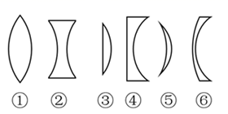

A. ①③⑤⑥                               B. ②④⑤⑥                               C. ①③⑤                               D. ②⑥



3.图中画出了光线通过透镜（图中未画出）的情形。其中属于凹透镜的是（   ）

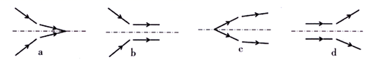

A. 没有                                B. a、b、c、d                                C. c                                D. a、b、d



4.关于透镜的焦点说法正确的是（   ）

A. 焦点是与凸透镜主光轴平行的光线，经过凸透镜后会聚在主光轴上的某一点

B. 焦点是与凹透镜主光轴平行的光线，经过凹透镜后会聚在主光轴上的某一点

C. 凸透镜既有实焦点，也有虚焦点

D. 凹透镜既有实焦点，也有虚焦点

5.如图所示，某同学将凸透镜正对太阳光，将一张白纸在透镜的另一侧逐渐远离透镜的过程中，看到的现象是(    )

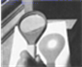

A. 白纸上有缩小的光斑，且光斑的大小不变           B. 白纸上有光斑，且一直变大



C. 白纸上有光斑，且先变大再变小                         D. 白纸上有光斑，且先变小再变大



6.如图所示，通过透镜的光路图正确的是（   ）

A.         B.         C.         D.

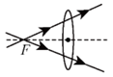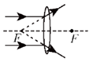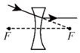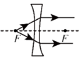

7.如图，该经过凸透镜的光线会折射到点（   ）

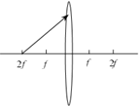

A. 左侧 f 处                          B. 左侧 2f 处                          C. 右侧 f 处                          D. 右侧 2f 处



8.很多人喜欢在汽车的中控台上放置香水，其实这是非常危险的．香水的主要成分是易燃酒精，如图所示为四瓶相同的香水，透明的玻璃瓶盖形状各异，其中在阳光下最容易引发火灾的是（   ）

A.                     B.                     C.                     D.

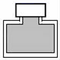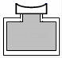

9.下列关于透镜的说法正确的是（   ）

A. 平行于主光轴的光，通过透镜后一定经过焦点

B. 凸透镜对光有会聚作用，因此通过凸透镜的光一定会通过焦点

C. 凹透镜对光有发散作用，因此通过凹透镜的光都不可能与主光轴相交

D. 无论凸透镜还是凹透镜，通过光心的光传播方向都不变

10.一束光经凸透镜折射后，下列说法正确的是（   ）

A. 一定是平行光束        B. 一定是会聚光束        C. 一定是发散光束        D. A，B，C三种情形都有可能

11.夏天在烈日下洗车，车身上留下的水滴会使车身局部产生高温现象，时间长了车漆便会失去光泽。对这一现象的解释，合理的是（   ）

A. 水滴相当于平面镜，能使光在车漆上发生反射而失去光泽

B. 水滴相当于凸透镜，能发散光在车身的局部产生高温

C. 水滴相当于凹透镜，能会聚光在车身的局部产生高温

D. 水滴相当于凸透镜，能会聚光在车身的局部产生高温

12.取一个大烧杯，里面充满烟雾，倒扣在桌上，用手电筒射出平行光，要使射入杯中的光束发散，应在杯底放置的器材是（   ）



A. 平板玻璃                               B. 平面镜                               C. 凹透镜                               D. 凹面镜



13.关于透镜，下列说法中不正确的是（   ）

A. 通过光心的光线不改变方向                                B. 通过透镜的每一条光路都是可逆的



C. 焦距越长，透镜对光的折射作用越强                  D. 凸透镜的边缘一定比中央薄



14.如图所示，向透明塑料袋内吹气后，将袋口扎紧，再在袋口下挂一重物，将它放入盛水的玻璃容器中，就成了一个“空气透镜”。当平行光束射到这个“空气透镜”上时，射出的激光束将成为（   ）

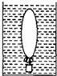

A. 会聚光束                           B. 发散光束                           C. 平行光束                           D. 不能确定



15.如图所示是德国设计师设计的一个球形透镜太阳能系统,通过透镜聚光之后再发电.此透镜是一个(    )

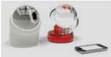

A. 凸透镜,对光线具有会聚作用                                B. 凸透镜,对光线具有发散作用

C. 凹透镜,对光线具有会聚作用                                D. 凹透镜,对光线具有发散作用

**二、解答题**

16.请你用所学物理知识解释：在夏日的中午，为什么要避免给花草树木浇水？

17.有一个透镜，不知道是凸透镜还是凹透镜，请你简要写出三种判断方法。

18.为了防止森林火灾,在森林里不允许随地丢弃透明的装液体的饮料瓶,这是为什么?

**三、作图题**

19.根据光的传播路径，在图中的虚线框内，填入符合要求的透镜。

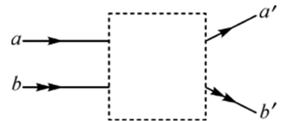

20.画出图从S点射出的两条入射光线经过透镜后的折射光线．

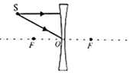

21.完成如下图所示的光路图。

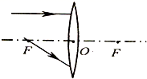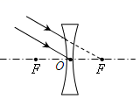

22.根据透镜的性质，请完成如图的光路图。

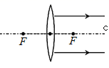

**四、实验探究题**

23.在利用太阳光测量凸透镜焦距时，小华将凸透镜正对着太阳，再把一张纸放在它的下方，如图所示。当在纸上呈现一个并非最小的光斑时，测得这个光斑到凸透镜的距离为L．小华推断，凸透镜的焦距一定大于L。

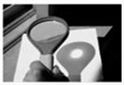

（1）你认为小华的推断________（选填“正确”或“不正确”）。

（2）为了检验小华的推断是否正确，可将凸透镜向下方的纸张慢慢移近，若观察到纸上呈现的光斑变________（选填“大”或“小”），则他的推断是正确的。

24.某物理学习小组，选择如图所示的四个透镜进行探究实验（其中A、B和C、D是两组形状相同的凸透镜，它们分别用玻璃、塑料和水晶制作而成）：

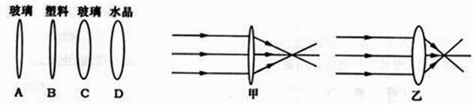

（1）为了探究“凸透镜的焦距大小与透镜球形表面弯曲程度的关系”，小组同学应选择图中的哪两个凸透镜做实验？答：________（选填字母序号）；

器材确定后，接着小组同学让一束与主光轴平行的光，分别经过两凸透镜后会聚于焦点处，如图甲、乙所示。比较两次实验的现象，可以得到的结论是：凸透镜表面越凸，凸透镜的焦距越________；

（2）如果选择A、B两个透镜，他们还可以探究“凸透镜的焦距大小与________的关系”。

25.测量凸透镜的焦距.

（1）小丽的方案如图所示。移动凸透镜直到白纸上的光斑最小时，凸透镜到白纸的距离为10cm，则凸透镜的焦距为________cm。

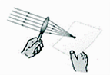

（2）对用太阳光测量凸透镜焦距的具体操作提出一条注意事项：________。

（3）小丽发现：将凸透镜正对着太阳光，再把一张白纸放在它的另一侧，无论怎样调节白纸的位置，都不能使太阳光在白纸上会聚成一点，而是一个光斑，这个光斑的直径有两三毫米。这是为什么呢？

小丽猜想：太阳光不能会聚成一点是由于光的色散引起的。

①小丽猜想的理由或依据是________。

②为了验证小丽的猜想，简要的做法是________。

③如果小丽的猜想正确，实验中观察到的现象是________。

26.在利用太阳光测量凸透镜的焦距后，小华将凸透镜正对着太阳，发现把火柴头放在凸透镜焦点处一段时间后，火柴会被点燃．他想进一步探究不同的透镜对火柴的点燃效果有什么不同，和同学们讨论后，他们提出了以下三种猜想：

猜想1：凹透镜也能点燃火柴；

猜想2：点燃火柴的快慢与凸透镜的焦距大小有关；

猜想3：点燃火柴的快慢与凸透镜的直径大小有关．

（1）根据所学知识，他们经过讨论，判断猜想1是错误的．你认为他们判断的依据是________．

（2）为了验证猜想2是否正确，他们选用直径相同而焦距不等的凸透镜进行多次实验，发现火柴被点燃的时间基本相等．这说明猜想2是________的．

（3）请设计一个简单实验，验证猜想3是否正确，简述你的实验方案．

简要做法：________；如何判断：________．

**答案**

1. A 2. C 3. D 4. A 5. D 6. C 7. D 8. B 9. D 10. D 11. D 12. C 13. C 14. B 15. A

16. 解：植物表面的水滴中间厚两边薄，相当于一个凸透镜，对光有会聚作用，这样容易灼伤植物表面。

17. 解：(1)用手去摸，中间厚、两边薄的说明是凸透镜（不提倡用手摸，可直接观察）。(2)透镜正对着太阳光移动，另一侧能得到最小最亮的点说明是凸透镜，出现一个暗圈的是凹透镜。(3)能作为放大镜使用的是凸透镜。把透镜放在字的附近去看字，能起放大作用的是凸透镜，缩小的是凹透镜。

18. 解：装有液体的饮料瓶相当于一个凸透镜，在太阳光的照射下，由于凸透镜对光线的会聚作用，易引燃位于焦点处的树叶等，所以不允许随便丢弃饮料瓶．

19. 解：如图所示；

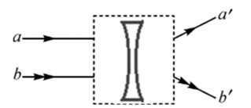

20.

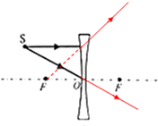

21. 解：如图所示；

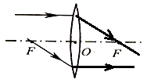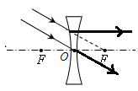

22. 解：如图所示：

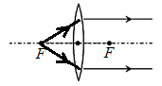

23. （1）不正确

（2）大

24. （1）A、C；小

（2）材料

25. （1）10

（2）凸透镜正对太阳光，在白纸上得到最小的光斑

（3）不同色光通过三棱镜的折射程度不同（凸透镜可以看成多个三棱镜组合而成的）；把一片红色透明胶片放置在凸透镜的前方，调节白纸的位置，观察光斑的大小变化（或用单色光照射凸透镜，调节白纸的位置，观察光斑的大小变化）；光斑变小

26. （1）凹透镜对光线具有发散作用，不能把太阳光会聚成一点

（2）错误

（3）用焦距相同而直径不同的凸透镜，点燃火柴，测出点燃火柴需要的时间；判断方法是如果点燃火柴所需要的时间相等，则猜想3是错误的；如果点燃火柴所需要的时间不相等，则猜想3是正确的.